Klasse 8a Chemiearbeit Nr. 1 - Nachtermin 07.12.2020
Name | Punkte  /28 | Note
Beschreibe und begründe immer in ganzen Sätzen!

- Falsches Verhalten beim Experimentieren kann Gefahren bergen. Schreibe vier Regeln auf, die beim Experimentieren mit einem Gasbrenner unbedingt befolgt werden müssen. (4 P)
- Du hast zwei Flüssigkeiten, die du anhand ihrer Stoffeigenschaften voneinander unterscheiden sollst (Geruch und Geschmack ausgenommen). (7 P)
a. Nenne drei Stoffeigenschaften und entsprechende Hilfsmittel oder Messgeräte, mit deren Hilfe du diese Stoffe unterscheiden kannst. Mindestens eine Stoffeigenschaft soll messbar sein!
b. Nenne drei gemeinsame Stoffeigenschaften von Metallen.
- Richtig oder falsch? Bewerte die folgenden Aussagen. Schreibe gegebenenfalls den Satz richtig auf dein Antwortblatt. (5 P)
a. Den direkten Übergang vom festen in den gasförmigen Zustand nennt man Kondensieren.
b. Je höher die Temperatur eines Stoffes ist, desto kleiner sind die Stoffteilchen.
c. Je langsamer sich die Stoffteilchen bewegen, desto höher sind ihre Anziehungskräfte.
d. Zwischen den Stoffteilchen ist Luft.
- Ein Stoff soll in einer Flüssigkeit gelöst werden.
Zeichne den vollständig aufgelösten Stoff im Teilchenmodell in das leere Kästchen ein. Achte auf Sauberkeit und Eindeutigkeit! (3 P)
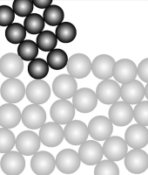

- Erläutere mithilfe des Teilchenmodells, warum sich Gase leicht zusammendrücken lassen, Flüssigkeiten und Feststoffe aber nicht. (3 P)
- Werte die Löslichkeitskurven wie folgt aus: (6 P)
- Lies die Löslichkeit von Sauerstoff (ein Gas) und Kaliumnitrat (ein Salz) bei 10°C und bei 50°C ab. Gib die Werte jeweils pro 100g Wasser* an.
- Beschreibe den Zusammenhang zwischen der Löslichkeit der jeweiligen Stoffe und der Temperatur.
- Begründe den Unterschied mithilfe des Stoffteilchenmodells.
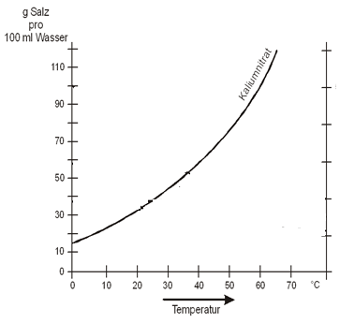
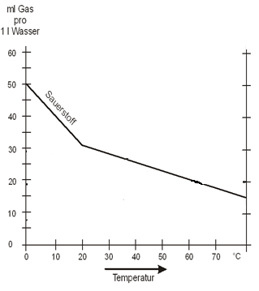



* Hilfestellung: 1L Wasser wiegt 1000g

Viel Erfolg!

Erwartungshorizont

Aufgabe 1 4 VP
Nicht unnötig herumlaufen, Siedesteine, nicht über den Brenner beugen, erst Gas- dann Luftzufuhr aufdrehen, RG-Öffnung nicht auf Personen richten, aus dem Handgelenk schütteln, Haare zusammen binden → 4 stichhaltige, korrekte Regeln nennen

Aufgabe 2 6 VP
a. Farbe
Klar oder Trüb
Elektr. Leitfähigkeit Leitfähigkeitsmesser
pH-Wert Indikator (4 VP)

b. Metalle: hohe Schmelz- und Siedepunkte, fest, leiten Strom, (metallischer Glanz) (3 VP)

Aufgabe 3 5 VP
a. Den direkten Übergang vom festen in den gasförmigen Zustand nennt man sublimieren. (1,5)
b. Je höher die Temperatur, desto schneller bewegen sich die Teilchen (1,5)
c. Stimmt (0,5)
d. Zwischen den kleinsten Teilchen eines Stoffes ist nichts / leerer Raum (1,5)

Aufgabe 4 3 VP
Deutlichkeit, alle Teilchen eines Stoffes gleich groß/Form, ungeordnet aber berühren sich, Salzteilchen isoliert

Aufgabe 5 3 VP
In Gasen sind die Teilchen weit voneinander entfernt. Sie können bei Verringerung des Raums/Volumens weiter zusammen rücken. (2)
In Feststoffen und Flüssigkeiten hingegen berühren sich die Teilchen bereits. Da sie selbst eine feste Form haben, können sie nicht weiter zusammengepresst werden. (1)

Aufgabe 6 6 VP
a. Löslichkeit von Sauerstoff bei 10°C: 45ml/1000g Wasser → 0,45 ml pro 100g Wasser
50°C: 25ml/1000g Wasser → 0,25 ml pro 100g Wasser (1)
Löslichkeit von KNO₃ bei 10°C: 20g / 100g Wasser
(2 P) 50°C: 70g / 100g Wasser (1)

b. Sauerstoff löst sich besser bei niedrigeren Temperaturen, Kaliumnitrat löst sich besser bei hohen Temperaturen. (2 P)

c. Bei hohen Temperaturen bewegen sich die Teilchen schneller, die Gasteilchen bewegen sich noch schneller und lösen sich aus dem Verband der Wasserteilchen.
Die Löslichkeit des Salzes ist bei höheren Temperaturen größer, da durch die stärkere Bewegung der Teilchen diese sich nicht wieder in zu einem geordneten Teilchenverband treffen können. (2)

